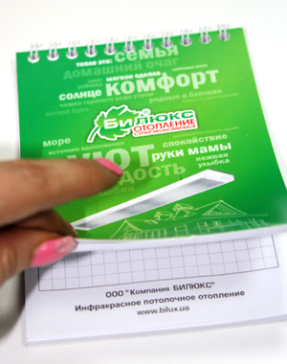

Печать блокнотов а6 10*15см
Скидка на печать-30%-спешите заказать

Описание: обложка картон финский белый 230г/м2 , печать полноцвет, внутренний блок 50 листов, печатьв 1 цвет (зеленый, синий, черный, красный на выбор), переплет на металлическую пружину по короткой стороне

Тираж | Цена грн./шт.
50 | 14,56 11,20
100 | 9,10 7,00
300 | 5,42 4,17
500 | 4,76 3,66
1000 | 3,90 3,00

По любым вопросам звоните нам:

+38 (099) 658-99-22,

+38 (093) 771-19-46
Email: 7623369@mail.ru
love_print

